P R E S S E I N F O R M A T I O N

Ulm/Düsseldorf, 25. November 2011

MEDICA: Wieland präsentiert „CuTouch“ – antimikrobielle Kupferlegierungen für den Einsatz im Krankenhaus

Kupferwerkstoffe gegen Keime: Die Ulmer Wieland-Werke AG hat zusammen mit Diehl Metall auf der diesjährigen MEDICA erstmals ihre antimikrobiellen Kupferwerkstoffe der neuen Legierungsfamilie „CuTouch“ vorgestellt. Die Präsentation fand am Messestand des Deutschen Kupferinstitutes (DKI) statt und stieß beim Fachpublikum auf großes Interesse. Ärzte, Hygiene-Fachleute, Technische Planer und Architekten sowie Hersteller von Bauprodukten für den Krankenhausbedarf informierten sich am Gemeinschaftsstand über die Anwendungsmöglichkeiten. Ausgestellt waren unter anderem Türklinken von Wilhelm May sowie Lichtschalter von Berker aus CuTouch-Legierungen der Wieland-Werke AG. Die Kupferwerkstoffe der CuTouch-Familie zeichnen sich durch eine nachgewiesene antimikrobielle Wirkung aus und bieten ein gutes Anlaufverhalten. Die Halbzeuge in Form von Stangen, Rohren, Profilen, Blechen und Bändern sind in zahlreichen Farbvarianten von rötlich über messingfarben bis hin zu silber erhältlich. Wieland, Diehl Metall und Wilhelm May zeigten mit der Marke CuTouch, wie die Lieferkette vom Halbzeug bis zum Bauprodukt funktioniert. „Die Messegespräche haben uns gezeigt, dass das Thema antimikrobielle Kupferwerkstoffe in der Krankenhaus-Hygiene mittlerweile angekommen ist“, fasst die zuständige Produktmanagerin Claudia Wilhelm von der Wieland-Werke AG zusammen. Die Einsatzmöglichkeiten sind vielfältig – von Türgriffen über Schalter und Handläufen bis hin zu Möbelbeschlägen und Anwendungen im OP-Umfeld. Bedeutsam ist dabei die „Cu+“ Zertifizierung der International Copper Association (ICA), die auch für die CuTouch-Legierungsfamilie gilt. Sie bescheinigt den speziell entwickelten Kupferwerkstoffen ihre nachweislich antimikrobielle Wirkung.

Im Krankenhaus erworbene Infektionen nehmen trotz umfassender Hygienemaßnahmen weltweit zu. Auch deutsche Krankenhäuser stehen damit vor großen Herausforderungen. Eine wirkungsvolle Unterstützung im Kampf gegen Keime können antimikrobiell wirksame Kupferlegierungen wie CuTouch bieten – wie auf der diesjährigen MEDICA am DKI-Stand zu sehen war. Im Laborversuch hat der Berliner Hygiene- und Umweltmediziner Dr. med. Klaus Dieter Zastrow ausgewählte Werkstoffe aus der CuTouch-Produktfamilie untersucht. Das Ergebnis: Die keimreduzierende Wirkung der Kupferlegierungen lässt sich bei allen Testobjekten eindeutig nachweisen.

Auch der Praxiseinsatz von antimikrobiellen Legierungen verläuft sehr erfolgreich. Das aktuellste Beispiel ist das Centre Hospitalier de Rambouillet im Großraum Paris. Hier wurden Gegenstände aus entsprechenden Kupfermaterialien installiert, um das Infektionsrisiko für die Patienten zu senken: Ausgetauscht wurden Bettgestelle, Tischwagen, Armaturen, Türklinken und -platten. Das bisher bekannteste Beispiel aus Deutschland ist die Asklepios Klinik Wandsbek in Hamburg. Im Rahmen des vom Deutschen Kupferinstitut (DKI) begleiteten Feldversuches „Antimikrobielle Kupferoberflächen“ wurden in zwei Stationen über mehrere Monate hinweg Türgriffe, Türplatten und Lichtschalter aus speziellen Kupferlegierungen getestet. Das Ergebnis: Auf den Kupferoberflächen fanden sich im Vergleich zu den herkömmlichen Materialen deutlich weniger Antibiotika-resistente Bakterien wie MRSA (Methicillin-resistenter Staphylococcus aureus).

Antimikrobiell wirksame Kupferlegierungen wie CuTouch tragen auch unabhängig von Desinfektionsintervallen in Krankenhäusern beständig zur Verringerung der Keimdichte bei. Im Verbund mit den etablierten Hygienemaßnahmen können Legierungen der CuTouch-Familie aufgrund ihrer antimikrobiellen Wirkung eine zusätzliche Säule zum Schutz vor Infektionen darstellen.

Bildmaterial:
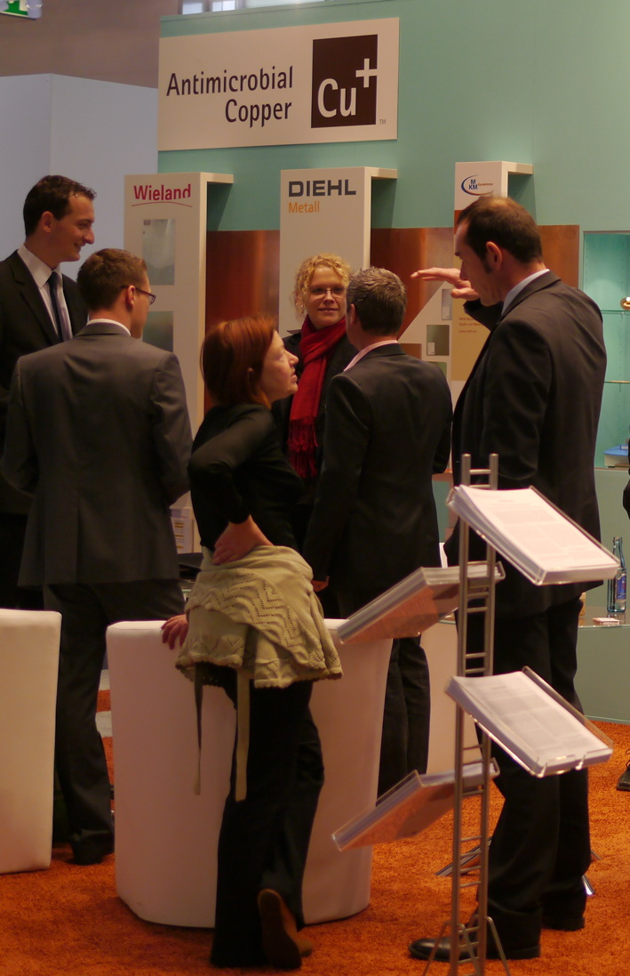

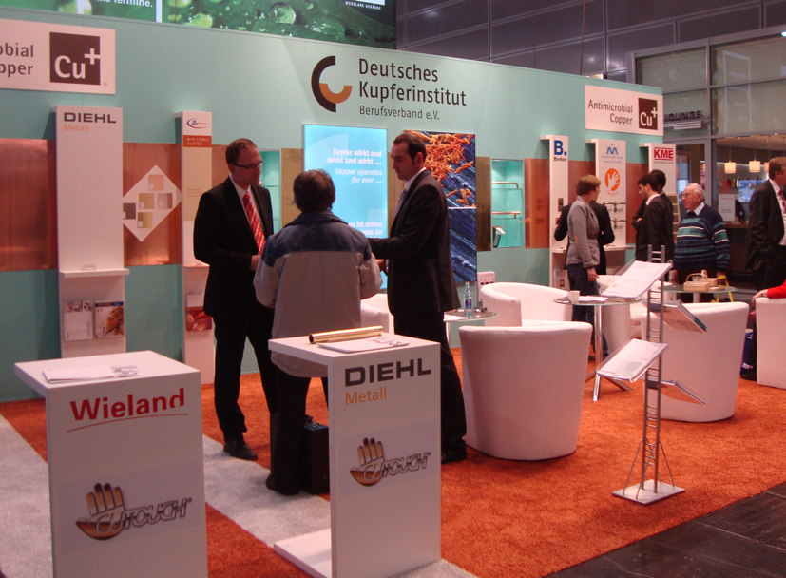

Antimikrobielle Kupferwerkstoffe: Schwerpunktthema auf dem DKI-Messestand der diesjährigen MEDICA

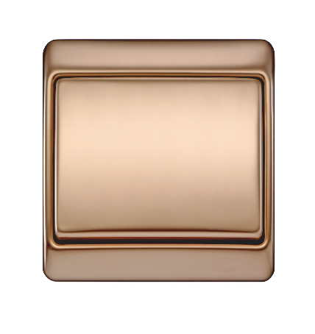
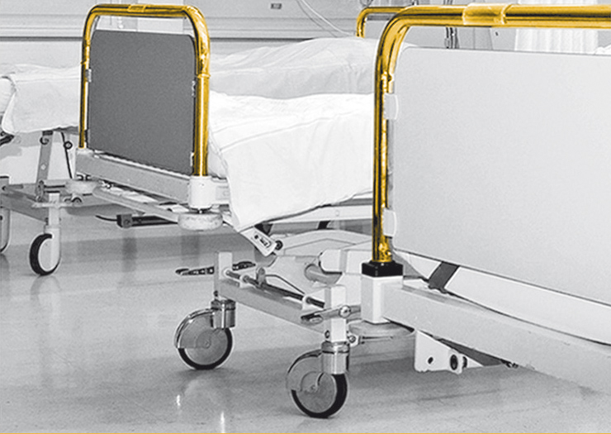

Zahlreiche oft berührte Bauteile lassen sich aus den antimikrobiellen Kupferlegierungen der Werkstoff-Familie CuTouch fertigen

Lichtschalter von Berker aus CuTouch

Bildmaterial zu dieser Presseinformation steht für Sie unter www.press-n-relations.de unterhalb der dort veröffentlichten Meldung zum Download bereit.

Weitere Informationen: Pressearbeit:
Wieland-Werke AG  Claudia Wilhelm, Produktmanagement Press- und Ziehprodukte  Graf-Arco-Straße 36 - 89079 Ulm  Telefon: +49-731-944-2050  Telefax: +49-731-944-42050  claudia.wilhelm@wieland.de  www.wieland.de | Press’n’Relations GmbH  Bruno Lukas  Magirusstraße 33 - 89077 Ulm  Telefon: +49 731-96287 17  Telefax: +49 731-96287 97  blu@press-n-relations.de  www.press-n-relations.de
Wieland-Werke AG
Karin Maier
Pressesprecherin
Graf-Arco-Straße 36 - 89079 Ulm
Telefon: +49 731-944-2663
Telefax: +49 731-944-42663
karin.maier@wieland.de
www.wieland.de

Die Wieland-Gruppe ist einer der weltweit führenden Hersteller von Halbfabrikaten und Sondererzeugnissen aus Kupfer und Kupferlegierungen: Bänder, Bleche, Rohre, Stangen, Drähte und Profile sowie Gleitelemente, Rippenrohre und Wärmetauscher. Die Produkte aus mehr als 100 verschiedenen Kupferwerkstoffen werden vorrangig in der Elektronik und Elektrotechnik eingesetzt. Weitere wichtige Abnehmerbranchen sind die Automobilindustrie, das Bauwesen, die Kälte-/Klima- und Heizungstechnik sowie der Maschinen- und Apparatebau. Gemeinsam mit den Kunden entwickelt das Unternehmen Lösungen für individuelle und industrielle Anwendungen. Die Wieland-Gruppe umfasst mehr als 30 produzierende Gesellschaften, Schneidcenter und Handelsunternehmen in Europa, Asien, Südafrika sowie in den USA. Zur Wieland-Werke AG gehören vier Werke in Ulm, Velbert-Langenberg, Villingen-Schwenningen und Vöhringen. Die Markenkupferrohre der Wieland-Haustechnik werden in Deutschland, am Standort Vöhringen (Bayern), hergestellt. Entwicklung sowie Produktion und Vertrieb sind nach DIN EN ISO 9001 zertifiziert. Darüber hinaus verfügt das Unternehmen über ein akkreditiertes Prüf- und Zertifizierlabor. Die Werke in Deutschland sind gemäß der internationalen Umweltnorm DIN EN ISO 14001 zertifiziert, das größte Werk in Vöhringen ist nach dem europäischen Umweltstandard EMAS validiert. Der Umsatz der Wieland-Gruppe betrug im Geschäftsjahr 2009/2010 2.653 Mio. Euro. Der Exportanteil lag bei 67 Prozent. Weltweit beschäftigt Wieland rund 6.500 Mitarbeiter, davon über 4.000 in Deutschland.

